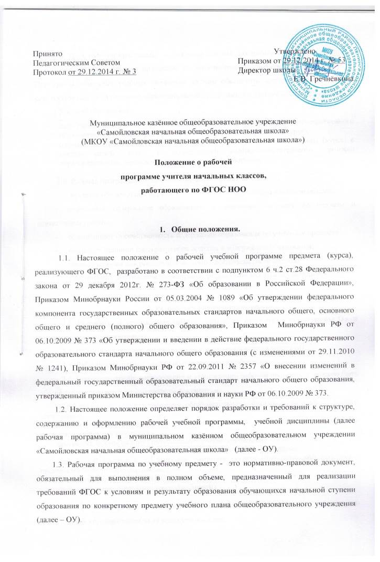
1.4. Цель рабочей программы — создание условий для планирования, организации и управления образовательным процессом по определенному учебному предмету (курсу). Программы отдельных учебных предметов должны обеспечить достижение планируемых результатов освоения основной образовательной программы начального общего образования.
1.5 Задачи программы:
- дать представление о практической реализации компонентов государственного образовательного стандарта при изучении конкретного предмета (курса);
- определить содержание, объем, порядок изучения учебной дисциплины (курса) с учетом целей, задач и особенностей учебно-воспитательного процесса образовательного учреждения и контингента обучающихся.

1.6. Рабочая программа выполняет следующие функции:
- является обязательной нормой выполнения учебного плана в полном объеме;
- определяет содержание образования по учебному предмету на базовом и повышенном уровнях;
- обеспечивает преемственность содержания образования по учебному предмету;
- реализует принцип интегративного подхода в содержании образования;
- создает условия для реализации системно-деятельностного подхода;
- обеспечивает достижение планируемых результатов каждым обучающимся.

2. Разработка рабочей программы
2.1. Разработка и утверждение рабочих программ относится к компетенции ОУ и реализуется им самостоятельно.
2.2. Рабочая программа разрабатывается учителем (группой учителей).
2.3. Рабочие программы составляются на ступень обучения.
2.4. При составлении, согласовании и утверждении рабочей программы должно быть обеспечено ее соответствие следующим документам:
- федеральному государственному образовательному стандарту начального общего образования;
- требованиям к результатам освоения основной образовательной программы начального общего образования;
- программе формирования универсальных учебных действий;
- основной образовательной программе начального общего образования;
- примерной программе по учебному предмету (курсу) (или авторской программе, прошедшей экспертизу и апробацию);
- образовательной программе ОУ;
- учебно-методическому комплексу (учебникам);

2.5. Рабочая программа является основой для создания учителем календарно-тематического планирования на каждый учебный год.
2.6. Рабочая программа является обязательным документом для административного контроля полного освоения содержания учебного предмета обучающимися и достижения ими планируемых результатов.

3. Оформление и структура рабочей программы
3.1. Рабочая программа должна быть оформлена аккуратно, без исправлений выполнена на компьютере. Текст набирается в редакторе Word шрифтом Times New Roman, кегль 12-14, межстрочный интервал одинарный, выравнивание по ширине, поля со всех сторон 1- 2 см; центровка заголовков и абзацы в тексте выполняются при помощи средств Word, листы формата А4. Таблицы вставляются непосредственно в текст.
Титульный лист считается первым, но не нумеруется, также как и листы приложения.
3.2. Структура рабочей программы, реализующей ФГОС:
1) пояснительная записка, в которой конкретизируются общие цели начального общего образования с учётом специфики учебного предмета, курса;
2) общая характеристика учебного предмета, курса;
3) описание места учебного предмета, курса в учебном плане;
4) описание ценностных ориентиров содержания учебного предмета;
5) личностные, метапредметные и предметные результаты освоения конкретного учебного предмета, курса;
6) содержание учебного предмета, курса;
7) тематическое планирование с определением основных видов учебной деятельности;
8) описание учебно-методического и материально-технического обеспечения образовательного процесса;

4. Оформление и структура календарно-тематического планирования
Приложением к рабочей программе является календарно-тематическое планирование уроков. Календарно-тематическое планирование создается учителем, ведущим предмет (курс) ежегодно. Календарно-тематическое планирование оформляется в виде таблицы, имеющей в обязательном порядке следующие столбцы:
- № урока
- название темы урока;
- дату проведения урока по плану и изменения (если будут) в течение года.
По усмотрению учителя в таблицу могут быть внесены дополнительные столбцы (домашнее задание, виды контроля, характеристика деятельности на каждый урок и пр.)

5. Рассмотрение и утверждение рабочей программы
5.1. Рабочая программа рассматривается школьным методическим советом учителей начальных классов.
5.2. После рассмотрения на ШМС, рабочую программу до 01 сентября утверждает директор ОУ приказом, ставит гриф утверждения на титульном листе. Рабочая программа утверждается на ступень обучения, приложение к рабочей программе - календарно-тематическое планирование, утверждается ежегодно.
5.3. Все изменения, дополнения, вносимые педагогом в рабочую программу учебного предмета (курса) в течение учебного года, должны быть согласованы с администрацией ОУ.
5.4. Утвержденные рабочие программы учебных предметов (курсов) являются составной частью образовательной программы школы, входят в обязательную нормативную локальную документацию ОУ и представляются органам управления образованием муниципального уровня, органам контроля и надзора в сфере образования, педагогическому коллективу, родительской общественности.
5.5. Рабочие программы, являющиеся авторскими, проходят дополнительно процедуру внутреннего и внешнего рецензирования. Внутреннее рецензирование проводится в ОУ высококвалифицированными педагогами соответствующего учебного предмета, внешнее – муниципальным экспертным советом.

6. Выполнение рабочей программы. Контроль за реализацией рабочих учебных программ.
6.1. Педагоги ОУ обеспечивают выполнение рабочей программы в полном объёме на основании квалификационных требований к должности «Учитель».
6.2. Рабочая учебная программа является обязательным документом для административного контроля полного освоения содержания учебного предмета обучающимися и достижения ими планируемых результатов.
6.3. Администрация ОУ осуществляет контроль реализации рабочих программ в соответствии с планом внутришкольного контроля.

Срок действия положения не ограничен. При изменении законодательства в акт вносятся изменения в установленном законом порядке.

Настоящее Положение и изменения к нему утверждаются приказом директора

Приложение № 1

Образец титульного листа
рабочей программы учебного предмета (курса)

Муниципальное казённое образовательное учреждение
«Самойловская начальная общеобразовательная школа»

Cогласовано на «Утверждено»
методическом совете
……………………….2013 г. Директор школы: …………………
Руководитель ШМС: ……………… Е.В.Гречнёвкина
/Торчилина Л.Р./ _____________ 2013 г.

Рабочая программа
по ______________________________
_____________________________ классы

Разработчик программы:
учитель начальных классов
__________________
Педстаж:______ года,
____ квалификационная категория

2013 год

Приложение № 2

Образец оформления
календарно-тематического планирования

Приложение к рабочей программе по ___________________

Муниципальное казённое образовательное учреждение
«Самойловская начальная общеобразовательная школа»

Cогласовано на «Утверждено»
методическом совете
……………………….2013 г. Директор школы: …………………
Руководитель ШМС: ……………… Е.В.Гречнёвкина
/Торчилина Л.Р./ _____________ 2013 г.

Календарно-тематическое планирование

по_____________________

____________ класс

2013 - 2014 учебный год

Составил учитель________________________

№ урока | Тема | Дата
 |  | по  плану | изменения

